Oficio N° 15.433
jsk/mrb
S.8^{A}/368^{A}

VALPARAÍSO, 27 de marzo de 2020

La Cámara de Diputados, en sesión de esta fecha, ha aprobado las enmiendas propuestas por ese H. Senado al proyecto de ley que establece un régimen jurídico de excepción para los procesos judiciales, en las audiencias y actuaciones judiciales, y para los plazos y ejercicio de las acciones que indica, por el impacto de la enfermedad Covid-19 en Chile, correspondiente al Boletín Nº 13.343-07.
A S.E. LA
PRESIDENTA DEL
H. SENADO

Hago presente a Vuestra Excelencia que las modificaciones incorporadas por el Senado en el proyecto de ley fueron aprobadas con el voto a favor de 107 diputados, de un total de 155 en ejercicio, dándose así cumplimiento a lo dispuesto en el inciso segundo del artículo 66 de la Constitución Política de la República.

Lo que tengo a honra decir a V.E., en respuesta a vuestro oficio Nº 82/SEC/20, de 25 de marzo de 2020.

Devuelvo los antecedentes respectivos.

Dios guarde a V.E.

IVÁN FLORES GARCÍA
Presidente (a) de la Cámara de Diputados

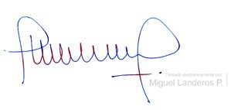

MIGUEL LANDEROS PERKIC
Secretario General de la Cámara de Diputados

